Развивающие игры для обучения алфавита

Знание алфавита – это основа чтения. Ребенку уже 5 лет, через 1-2 года он пойдет в первый класс, где уже должен будет если не читать тексты, то хотя бы уметь сливать слоги. Для того, чтобы успешно освоить эту науку, с ребенком необходимо учить алфавит.

Вот некоторые способы которые момогут вам учить буквы весело и интересно:

1. Раскрашивание.
Скачайте из интернета раскраски с буквами или нарисуйте обьемную букву, затем предложите ребенку их раскрасить. Ребенок будет с интересом заниматься творчеством, а заодно закреплять знания о новой букве.
Чтобы процесс раскрашивания не наскучил ребенку, нужно использовать для этого разные интересные техники:
- раскрашивать буквы не только карандашами, но и красками, восковыми мелками, штампами;
- раскрашивать пальцами, используя пальчиковые краски;
- использовать нетрадиционные техники рисования (ватными палочками, скомканной бумагой, кляксами и т.п.).
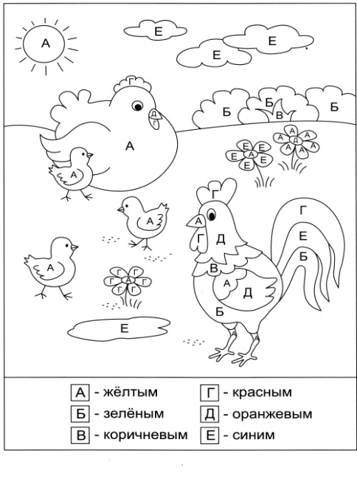
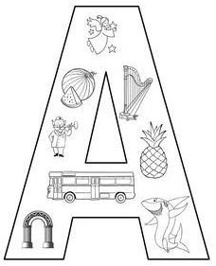

2. Обводилочка.
Игра, которая научит писать буквы.
Нарисуйте букву красками. А затем попросите ребенка обвести её другим цветом… или несколькими цветами. Букву конечно лучше нарисовать на листе А4.
Таким способом можно даже «писать» целые слова.

:

3. Вырежи и укрась букву.

Дети всегда с удовольствием работают ножницами. Напишите букву, и попросите ребёнка вырезать её, а затем ещё и украсить. Украшать букву можно пластилином, аппликацией, цветными стеклышками, нитками, крупой, детальками конструктора… да всем чем хотите!
Попробуйте украсить букву «А» - картинками арбузиками, букву «Б» - бананами и т.п.

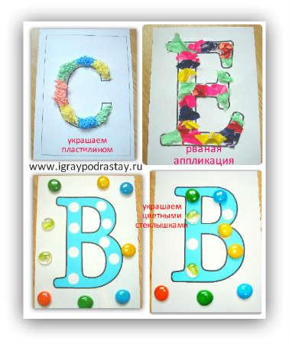
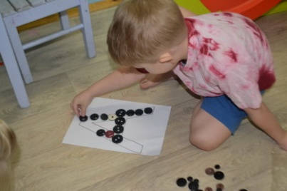

3. Лепим.

Лепить буквы из цветного теста или пластилина-очень полезное занятие. А если соединить лепку с прослушиванием песенок Екатерины Железновой из альбома «Музыкальный букварь» (в которых очень интересно «пропевается» весь процесс лепки) – то лепить будет еще веселее.
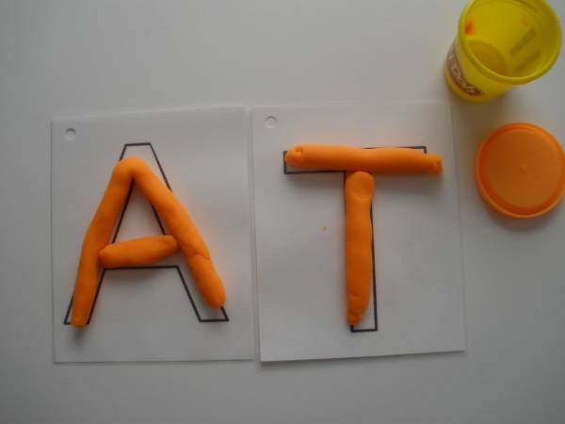

4. Половинки – игра на закрепление знаний об уже знакомых буквах.

В процессе изучения алфавита важное значение имеет процесс повторения.
Процесс повторения уже усвоенного материала будет веселее с игрой «Половинки»!
Вырежьте красивые карточки с буквами, разрежьте их на две части, перемешайте.
Предложите ребенку «сложить» буквы из двух половинок.

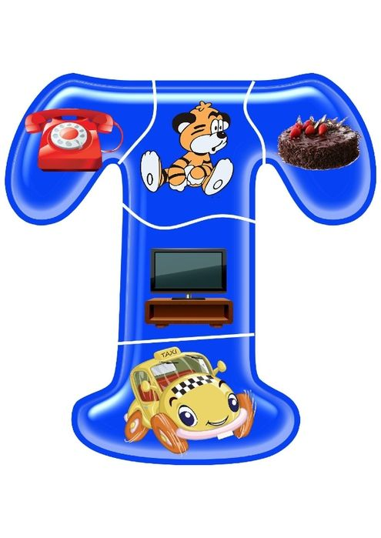
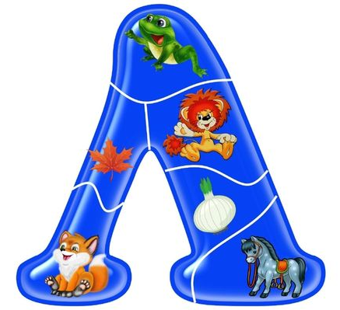
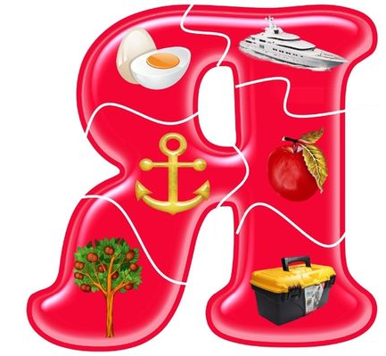

5. Мемори.

Для закрепления букв также подойдет всем известная игра «Мемори» (заодно и внимание с памятью тренируются). Понадобятся набор карточек, в котором каждая из картинок с определенной буквой представлена в двойном экземпляре.
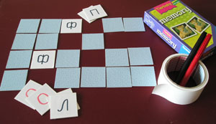
Перемешайте карточки и разложите их перед ребенком белой стороной вверх.

Попросите его перевернуть любую из карточек, назовите звук, который обозначает открытая буква. Затем игроку нужно найти точно такую же карточку среди остальных еще не перевернутых. Игрок ищет нужную букву, переворачивая остальные карточки и проверяя, что на них нарисовано.
Открыл не ту букву? Переверни ее обратно белой стороной вверх и ищи пару дальше!

Когда нужная карточка найдена – игрок забирает две карточки себе и игра продолжается, пока к каждой карточке не будет найдена пара.

6. Пишем на манке.

Письмо на манке является упражнением для подготовки руки к письму. Когда ребенок уже знает буквы, ему можно предложить попробовать рисовать их пальчиком на манке. Так как такую букву легко можно стереть, если она не удалась, манка является идеальным материалом для первых проб.

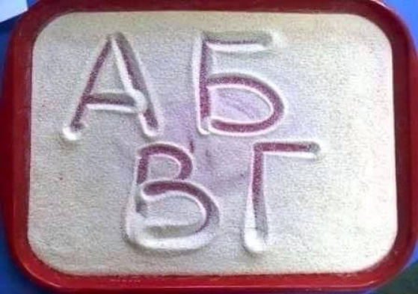

7. Конструируем.

Выкладываем силуэты букв из счетных палочек, спичек, конструктора Лего и всего остального, что попадется под руку:

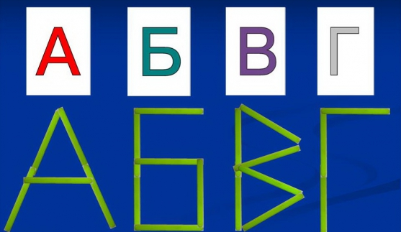

Некоторым детям трудно строить буквы из подручных материалов. С такими детками можно конструировать, используя метод «наложения».
Для этого можно нарисовать вот такие простые схемы:

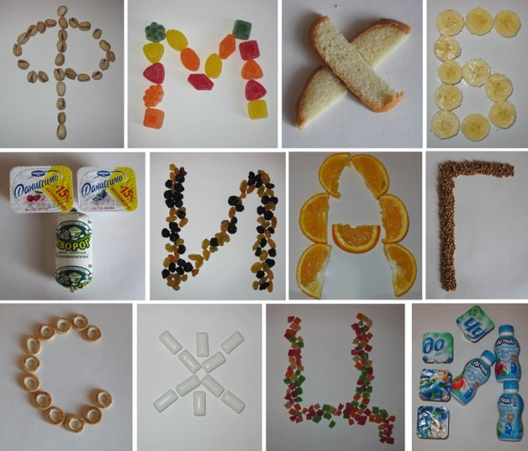

8. Игры с мозаикой.
Выложи букву из мозаики по образцу:
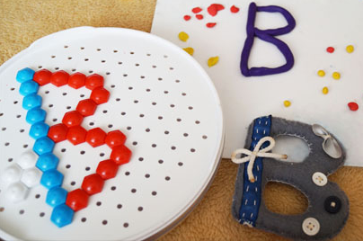

Есть вариант и поинтереснее:
Раскатываем тесто, рисуем на ней буковку фломастером… и украшаем ее мозаикой или крупой!

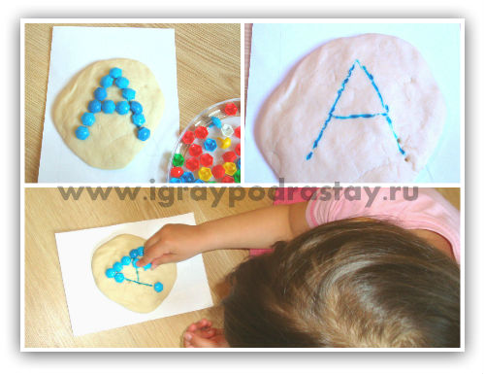
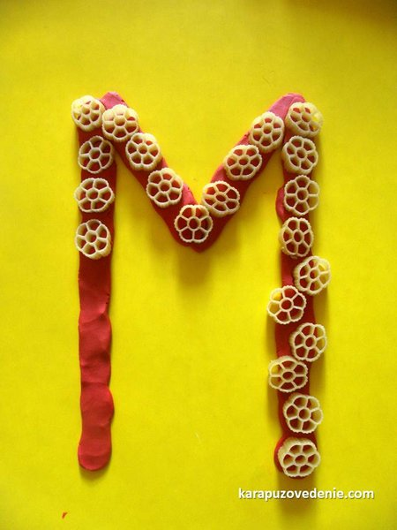

9. Буквоед.
У вас дома может появиться веселые Буквоешки.
Нарисуйте смешные рожицы человечков на коробочке. Они не едят ничего кроме букв. Предложите ребёнку покормить Буквоежек? (ротики человечков - прорези в коробке). Вот их еда (рисуем буквы фломастером на фасольках):
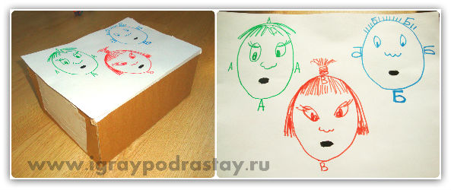

Кормим человечков (каждому человечку свою букву, если малыш ошибется - человечки весело плюются, закрывают ротик и требуют чтобы их покормили другой едой, которая им больше подходит (фасолькой со "своей" буквой):

10. Протыкалочка.
Нарисуйте букву на бумаге. Положите лист бумаги на ковер или мягкий диван и вручите ребенку зубочистку (предмет конечно острый… но в 90% случаев дети легко обучаются технике безопасности и проблем не возникает). Попросите его украсить буковку дырочками (проткнуть букву по контуру).
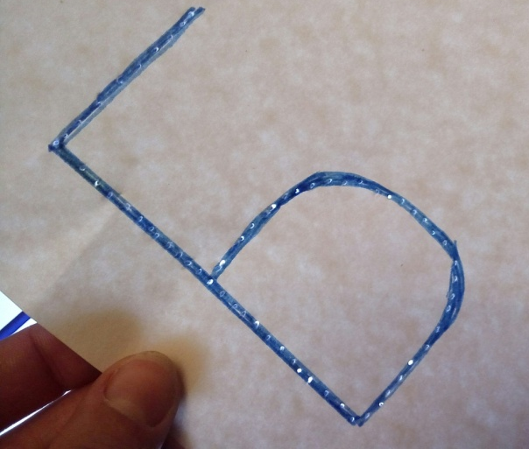
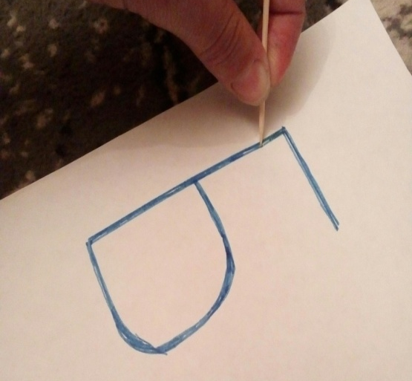

11. Шнуровка
Распечатайте заглавные буквы на картоне, или заоаминируйте, продырявте дыраколом по краям. Такой способ, отлично подходят для распознавания букв, координации рук и глаз и мелкой моторики.
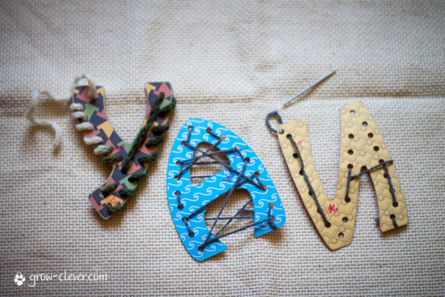
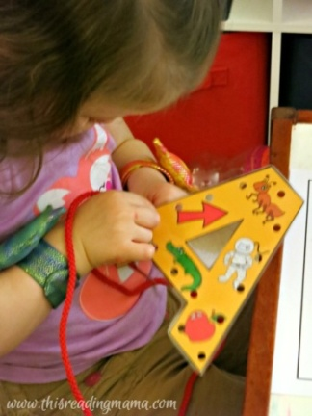

12. Лабиринт
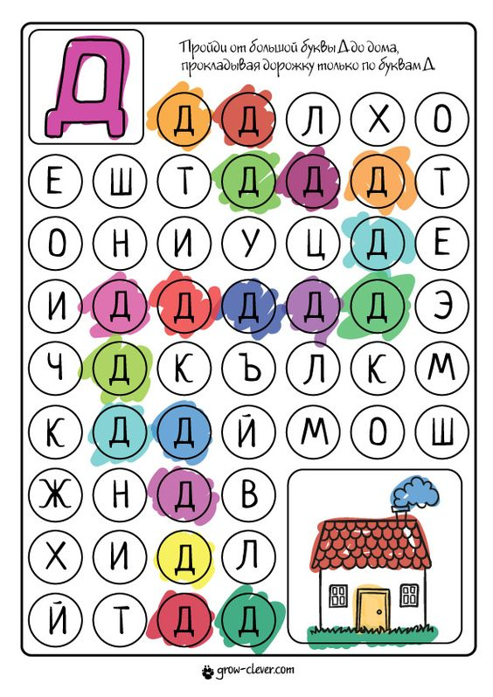
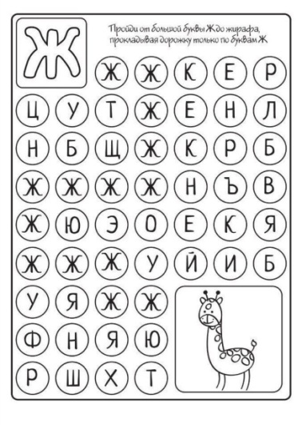
Разгадывание лабиринтов детьми – это не только интересное занятие, но это очень полезное занятие, которое помогает развивать внимание детей, логическое мышление детей.

13. «Найди!»
Попросите ребёнка нарисовать картину, а затем подрисуйте букву, когда он отвлечётся, которую вы изучаете.
Попросите: найди на картинке все буквы «К» и обведи их в кружок!
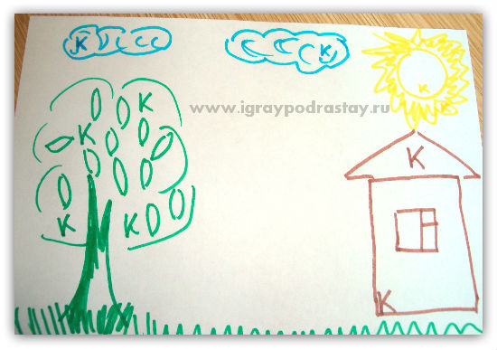
А на этой картинке - все буквы "А":
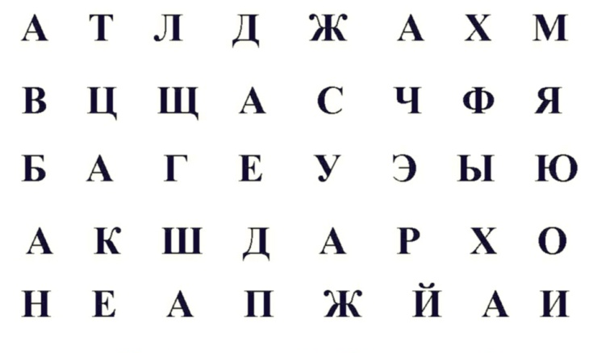

Найди все красные буквы «М»… А теперь синие… А теперь оранжевые и т.п.
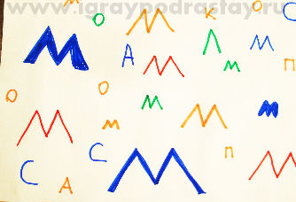

А теперь посчитай – сколько букв "М" всего ты нашел?

14. Соотношение букв и звуков.

Посмотри, эти зверики потеряли свои буквы:
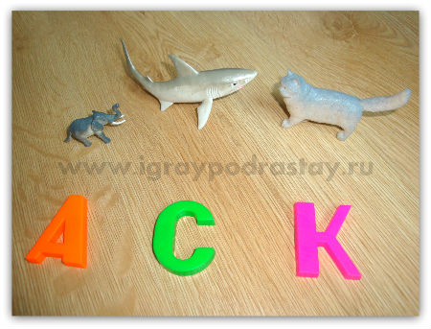

На какой звук начинается «Слон»? Правильно, на «С». Где же наша буква «С»? Давай вернем ее слонику!
И т.п.
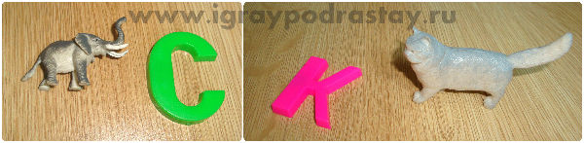

15. Подвижная игра «Беги к букве»
Эта игра хороша тем, что она подвижная – она больше похожа на веселую игру в "догонялки", а не на процесс обучения.
Развесьте на стенах комнаты изображения различных букв (вы можете использовать буквы, которые "украшали" вместе с ребенком).
А теперь даем команду ребенку: «Быстро-быстро беги к букве C!».
А теперь к букве «А»!

Эта игра не только помогает изучать буквы в движении, она также развивает внимание и память.
Если ребенок отказывается бегать по вашей команде - можно взять его за руку и побегать вместе с ним.

